A fabricação inteligente precisa de redes sem problemas
B&R no IEEE Industry Forum: Estratégias para a implementação de fábricas inteligentes
No Fórum de Indústria da IEEE de 2016, representantes da indústria, da academia e da política reuniram-se em Taiwan para discutir os temas de automação e fabricação inteligente. A B&R delineou formas de satisfazer os requisitos da tecnologia de produção inteligente de amanhã com soluções avançadas de automação.
"Para implementar a fabricação inteligente, você precisa de uma rede perfeita em toda a fábrica. A estreita integração entre OPC UA, POWERLINK e openSAFETY possibilita a transparência total do sistema ERP até o sensor ", diz o gerente de vendas internacional da B&R Werner Paulin.
Ao apresentar suas soluções de automação inteligentes para máquinas e equipamentos utilizados na fabricação inteligente, a B&R enfatizou a importância de simular todos os aspectos do sistema de automação. Isso não só facilita o trabalho para desenvolvedores de software, mas também melhora a eficiência e reduz o tempo ao mercado.

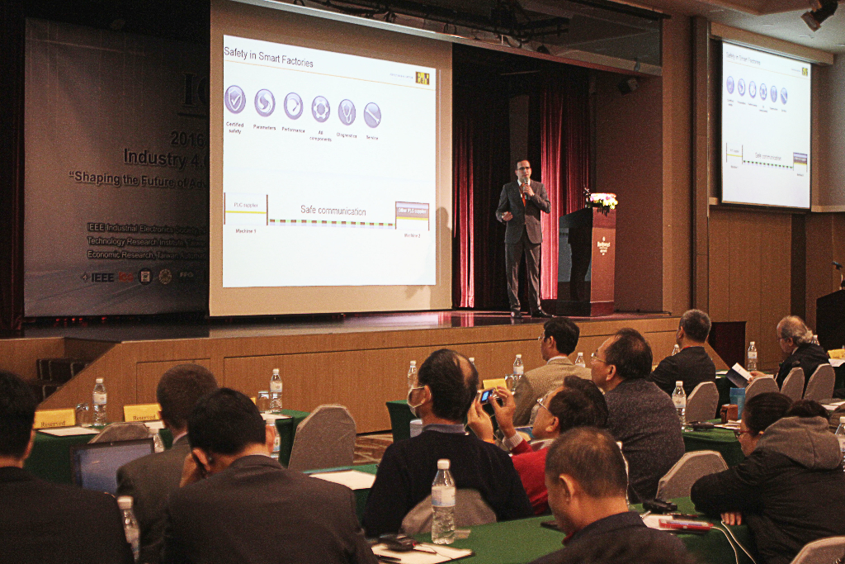
O IEEE Industry Forum é uma plataforma informativa para representantes da indústria, da academia e da política. (Fonte: B&R)

Sobre a B&R
A B&R é uma empresa de automação inovadora com sede na Áustria e escritórios em todo o mundo. Como líder global em automação industrial, a B&R combina tecnologia de ponta com engenharia avançada para fornecer aos clientes em praticamente todas as indústrias soluções completas para automação de máquinas e fábricas, controle de movimento, IHM e tecnologia de segurança integrada. Com padrões de comunicação de fieldbus industriais como POWERLINK e openSAFETY, bem como o poderoso ambiente de desenvolvimento de software do Automation Studio, a B&R está constantemente redefinindo o futuro da engenharia de automação. O espírito inovador que mantém a B&R na vanguarda da automação industrial é impulsionado pelo compromisso de simplificar processos e superar as expectativas dos clientes.
Para mais informações, visite www.br-automation.com

